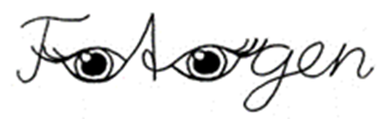
Diese 7 Fotos gehören zum Impulseheft 3-22 Schwarz auf Weiß, mit Texten die Welt erschließen
„Wer lesen kann, ist klar im Vorteil“, sagen manche selbstironisch, wenn sie etwas nicht richtig verstanden haben, das doch Schwarz auf Weiß geschrieben stand. Texte erschließen Welten, Textfülle kann erdrücken, fremdsprachige Texte können unzugänglich bleiben. Da bleibt viel Raum zum Verstehen und kommunizieren und Träumen zwischen dem Schwarz der Buchstaben und dem Weiß der Zwischenräume. Mit eigenen Texten kann man (s)eine Welt für andere zugänglich machen, auch die der Religion(en). Text legen sich fest und überdauern oft Jahrtausende. Die sieben Fotos können einige dieser Aspekte beleuchten und ins Gespräch bringen, hoffe ich.
Ein Foto wird meistens nur angeschaut – selten schaut man in es hinein, hat der berühmte Fotograf Ansel Adams gesagt. So kann die Vielfalt der Eindrücke, Beobachtungen, Assoziationen und Gefühle zum Teil verlorengehen. Ich finde, jedes Foto sollte sich zunächst einmal selbst „aussprechen“ können, ohne Überschrift, ohne Thema, oder Informationen dazu. Dazu eignen sich die folgenden 5 Schritte: (vgl. P. Kristen, Sieh dir das an! Biblische Sprachbilder von Gott in der Bildsprache der Fotografie, Calwer 2019, 13-16) Mit Blick auf die Nutzung im Unterricht finden Sie zum dritten Schritt jeweils einige Informationen in dieser (zu bearbeitenden) Word-Datei. Zum Downloaden der Fotodateien klicken Sie bitte auf die Grafiken und öffnen sie. Dann lassen sie sich in guter Qualität mit einem Rechtsklick herunterladen.

1 Was sehe ich?
Beschreibe, was du auf dem Foto erkennst. Wie wirkt das Foto auf dich? Woran musst du denken, wenn du es betrachtest, wie fühlt es sich an?

2 Wie ist das Foto aufgebaut?
Achte auf Formen, hell und dunkel, Linien, Perspektive, Licht und den Moment.

3 Hast du Fragen zu etwas, das auf dem Foto erscheint?

4 Was wollte der Fotograf wohl ausdrücken?

5 Was bedeutet das Foto für dich?
Du kannst (jetzt) auch deuten, widersprechen oder zustimmen, eine Frage benennen, eine Sorge oder eine Hoffnung, eine Erinnerung oder eine Geschichte erzählen …

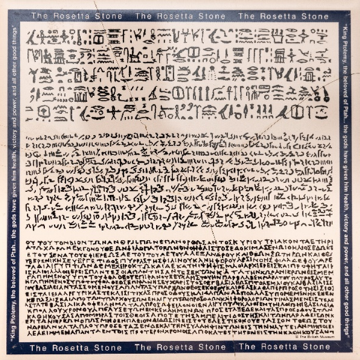
7 Textausschnitt des Rosetta-Stone auf einer Souvenirkachel, British Museum, London.

Drei etwa gleichgroße Textblöcke untereinander. Oben Hieroglyphen, für viele ein Synonym für unverständliche Texte, etwas Fremdes, Unerschließbares in der Mitte und griechische Großbuchstaben unten.
Texte erschließen Welten, Sprachen erschließen Welten. Dieser Stein hat die Welt der Hieroglyphen erschlossen.
Der Rosettastein ist das Fragment einer steinernen Stele (Tafel) mit einem Priesterdekret, das in drei untereinanderstehenden Schriftblöcken (Hieroglyphen, Demotisch, Altgriechisch) sinngemäß gleichlautend eingemeißelt ist. Die dreisprachige Inschrift aus dem Jahr 196 v. Chr. ehrt den ägyptischen König Ptolemaios V. und rühmt ihn als Wohltäter. Die Steintafel trug maßgeblich zur Entschlüsselung der ägyptischen Hieroglyphen, einer Bilderschrift, bei. Der Stein befindet sich seit 1802 im British Museum in London und ist dort nach wie vor eine Hauptattraktion der Sammlungen aus dem ehemaligen Britischen Weltreich.

2 Eine junge Frau trägt einen Stapel aus etwa 20 Büchern. Mit dem Kinn scheint sie den Stapel stabilisieren zu wollen. Größer hätte er nicht sein dürfen, sonst würde er ihr die Sicht nehmen und schwer wird‘s ja auch mit der Zeit.
Hat sie sich aus dem Regal hinter sich ausgesucht, was sie braucht, vielleicht für eine Hausarbeit? In der Fülle von Texten kann man auch verlorengehen. Das Holzregal bildet an drei Seiten den Rahmen des Fotos und kann so den Eindruck der Enge erzeugen. Der Kopf der jungen Frau durchbricht den Rahmen nur knapp…

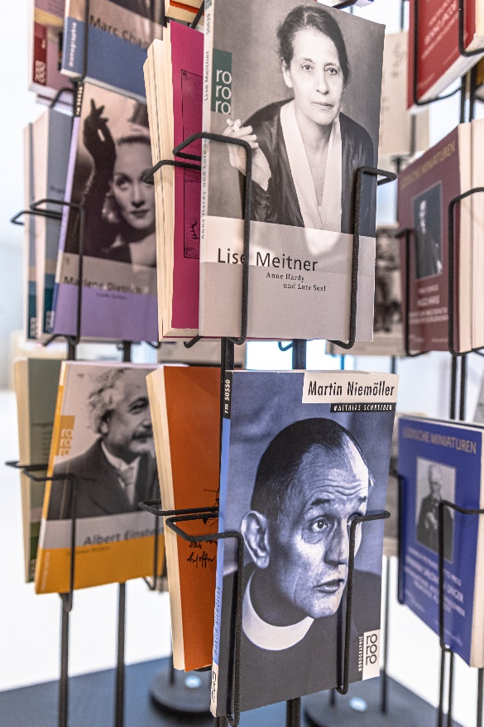
6 Verkaufsständer im Museumsshop des jüdischen Museums in Frankfurt a.M.

Die Bücher in diesem Drehständer sind in mindestens zwei Ebenen angeordnet, so entsteht Tiefe, bilden sich Schichten.
Biografische Texte erschließen die Lebenswelten berühmter Personen und deren primären Zugang zur Welt. Die Welt der Physik von Lise Meitner und Albert Einsteins (evtl. auch die Welt der Geschlechterrollen zunächst wenig berühmter Physikerinnen im 20. Jh.) ebenso wie die Welt der Religion eines Martin Niemöller oder Marlene Dietrichs Welt der Kunst. Der Drehständer im Museum hat noch viel mehr zu bieten …

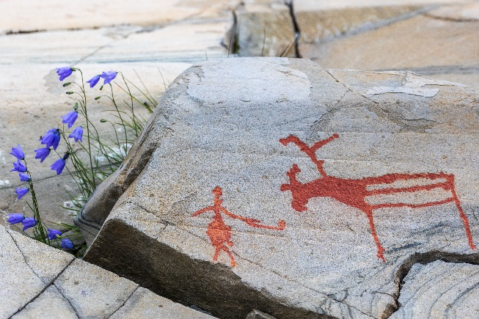
3a-3c Alta, Norwegen

Die steinzeitlichen Felsritzungen und -zeichnungen bei Alta sind bis zu 7000 Jahre alt. Sie gehören zum UNESCO Weltkulturerbe. Teils sind die Ritzungen rot nachgezeichnet. Jagdszenen, Fischerboote, Rentiere, Bären …
Zwischen den Steinen ist in diesem Jahr eine blaue Glockenblume gewachsen. Mindestens 5000 Jahre alt ist die Felsritzung auf dem einst von einem Gletscher abgeschliffenen, glatten Stein daneben. Ein Mensch begegnet einem großen Rentier. Will er es mit einer Keule töten, oder ist es so groß dargestellt, weil es überlegen ist? Welche Welt dieser vorschriftliche Text wohl erschließt? Offenbar war es den Menschen schon in der Steinzeit wichtig, sich in (ihrer Art von) Texten mitzuteilen. Alta war damals ein wichtiger Begegnungsort, sowohl für die Menschen an der Küste als auch für die aus dem Inland.

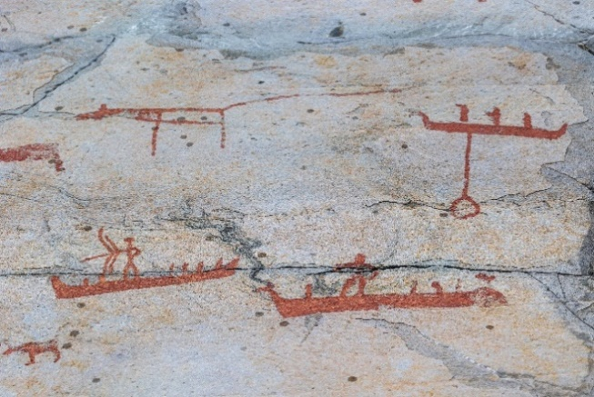
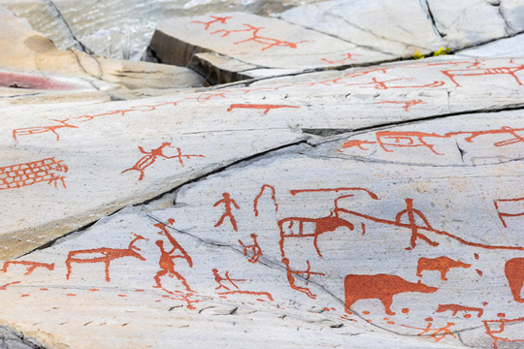
Die Felsritzungen stellen Glaubensvorstellungen oder Arbeitsabläufe der Menschen dar. Die Menschen glaubten an Geister, die das Leben vorbestimmten. Und mit diesen Geistern wollten die Menschen Verbindung aufnehmen.
Je nach Alter werden verschiedene Motive dargestellt:
Meerestiere: Fische, Wale, Lachs und Heilbutt.
Landtiere: Elche, Rentiere, Bären, Füchse und Hasen.
Vögel: Kormorane, Schwäne, Gänse und Enten
Menschen werden als solches oder bei irgendwelchen Tätigkeiten dargestellt. Einige Figuren stellen schwangere Frauen dar, andere Kinder. Nicht alle Figuren können gedeutet werden.

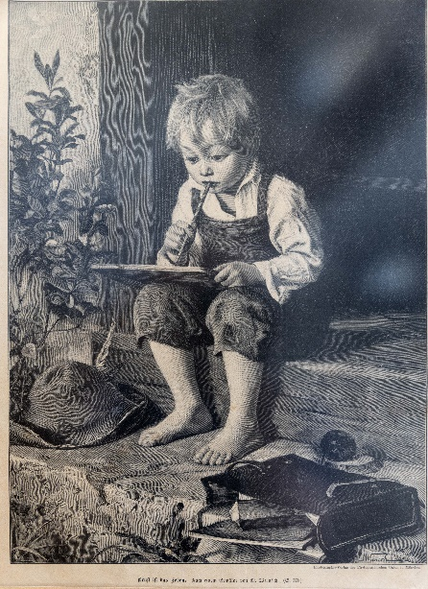
4 Postkarte aus dem 19. Jh., Schulmuseum Friedrichshafen

Ein Junge sitzt barfuß auf einer Hausschwelle. Seinen Hut und die Schultasche und einen Apfel hat er neben seinen Füßen abgelegt. Vor sich auf dem rechten Knie liegt eine Schiefertafel. In der rechten Hand hält er einen Griffel, dessen eines Ende er im Mund hat. Der Blick des Jungen scheint über die Tafel hinaus ins Leere zugehen. Er denkt nach. Rechnet er oder formuliert er einen Satz, überlegt er die korrekte Schreibweise eines Wortes, oder gehen seine Gedanken ganz woandershin? Schreiben lernen ist ein elementarer Bildungsschritt und manchmal gar nicht so einfach. Wer es kann, hat Zugang zu neuen Welten. 6,2 Millionen Menschen können in Deutschland nicht oder nur unzureichend lesen und schreiben.
Dieses Foto bietet sich dafür an, es mit dem folgenden (Nr. 1) nebeneinander (als „Bildnachbarschaft“) zu betrachten.

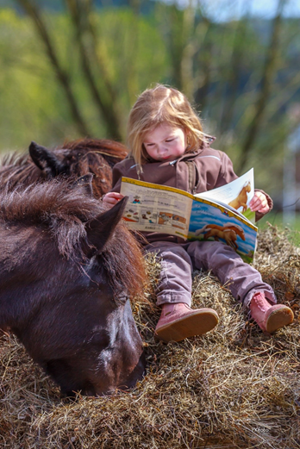
1 Ein Mädchen in Kindergartenalter sitzt auf einem großen Heuballen. Unscharf im Hintergrund ein paar Bäume. Die von rechts beleuchtete Szene spielt im Freien. Das Mädchen liest eine illustrierte Pferdegeschichte in einem Heft und scheint ganz in der Geschichte versunken zu sein. Bemerkt sie die beiden Pferde im Foto links gar nicht, die neben ihr vom Heu fressen? Obwohl sie die Pferde direkt neben ihr anfassen könnte, kann das Pferdebuch sie fesseln. Oder sind die Pferde nur ihr aus dem Heft entsprungenes Phantasieprodukt?

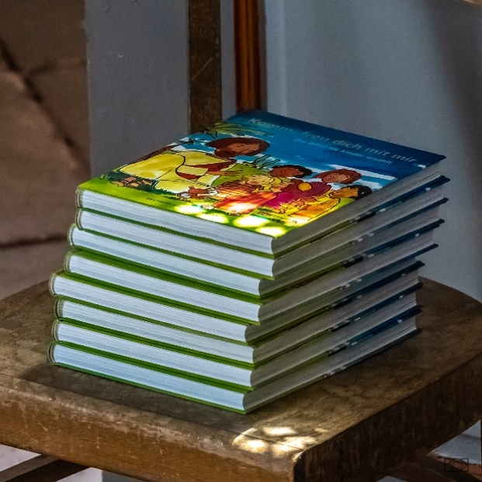
5 Ein Stapel aus acht Kinderbibeln. Das Umschlagbild zeigt eine Zeichnung, wahrscheinlich von Jesus und einigen Kindern. „Komm, freu dich mit mir“, steht darüber. Warmes Lich fällt auf Teile des obersten Buches und die Sitzfläche eines Stuhles, der als Ablage für die Bücher dient. Ist das das Licht des Glaubens? „Licht der Liebe, Lebenslicht …“?
Religion lebt auch durch Geschichten, wird durch sie lebendig gehalten und tradiert. Auch wenn die Kinder, für die die Bibel als Geschenk zu einem Tauferinnerungsgottesdient gedacht sind, vielleicht noch nicht sicher selbst lesen können, erhalten sie durch die Zeichnungen Zugang zu Inhalten der Bibel, mit deren Hilfe sie sich die Welt der Religion (ansatzweise) erschließen können. Die Texte, die sie in einer Kinderbibel finden, sind kunstvolle, gut reflektierte Kompromisse aus einfacher Sprache und inhaltlicher Treue zu den biblischen Geschichten.

